Hayat Yayınları Tanıtım Bülteni
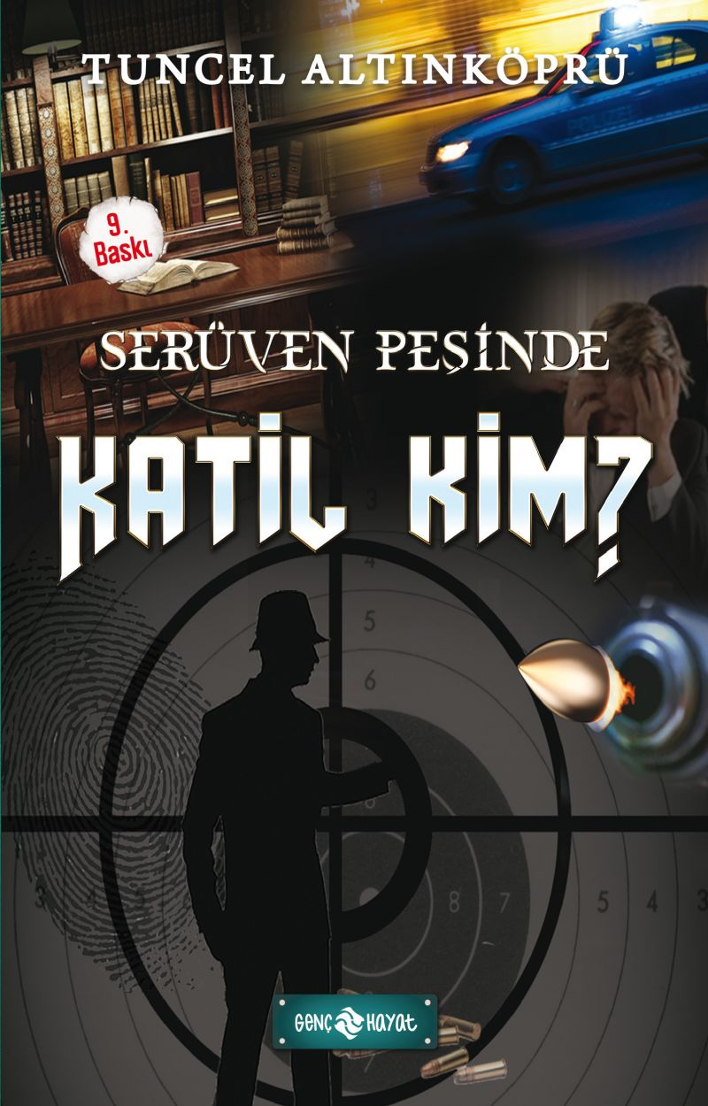 | Eser Adı: SERÜVEN PEŞİNDE 10 KATİL KİM ?  Yazar Adı: Tuncel Altınköprü  Cilt Bilgisi:  Kitap Dili: Türkçe  İç Sayfa: HOLMEN SB 65  Kapak: BRISTOL 230  Selefon Türü: MAT SELEFON  Basım Tarihi: 2024  Sayfa Sayısı: 176  Kitap Boyutları: 13,5 X 21 mm  ISBN No: 9786059562799  Etiket Fiyatı: 230,00 TL
Kitap Tanıtım Yazısı : (Arka Kapak)

NEFES KESEN BİR MACERA SENİ BEKLİYOR!“Katil Kim?” oyununun galası oynanmaktadır. Daha ilk sahnede, oyunun yazarı ve başrol oyuncusu Hakan Işık, vurularak öldürülür. Ufaklık’la Gizem, gecenin konukları arasındadır. Üstelik yazarın kendilerine verdiği imzalı kitapçıkta, oyuna konu olan cinayetle ilgili şifreli bilgiler vardır.Daha o gece çocuklar, bir kamyonun altında kalmaktan son anda kurtulurlar. Ertesi gün de, bir kaza süsü verilerek kaçırılıp bayıltılırlar.Uyandıklarında, kitapçık yanlarında yoktur. Bundan sonra kendilerini, her anını soluk soluğa yaşadıkları heyecanlı bir serüvenin içinde bulurlar.Ellerindeki kitapçığın sırrı nedir? Hakan Işık’ı kim, neden öldürmüştür? Bu cinayetin, oyuna konu olan cinayetle ilişkisi nedir? Kayıp olduğu söylenen elmasları kim almıştır? Üç milyar dolarlık bu elmaslar şimdi nerededir? Bütün bu soruların yanıtlarını Ufaklık ve Gizem’le birlikte araştırıp bulmak, bu benzersiz serüveni onlarla birlikte yaşamak için; HAYDİ GENÇLER, SERÜVEN PEŞİNE!
Kitabın detay sayfasına buradan ulaşabilirsiniz :
https://hayatyayinlari.com/kitaplar/tuncel-altinkopru-seruven-pesinde-10-katil-kim--1646.html
Genç Hayat



